2020年蛇口人民医院环境信息公开
一．基础信息
单位名称 | 深圳市南山区蛇口人民医院 |  | 组织机构代码 |  |  | 12440305455850255X |  |  | 法定代表人 |  |  | 骆旭东
环保联系人 | 庞磊 |  | 联系方式 |  |  | 075526805135 |  |  | E-mail |  |  | skyyzwk@163.com
*生产地址  (工商注册地址) | 深圳市南山区蛇口工业七路36号
生产经营和管理服务的主要内容、产品及规模 | 综合性公立医院
二．排污信息
主要  污染物 | 名称 | 排放方式 | 排放口数量和分布情况 |  |  | 排放浓度和总量 |  | 超标排放情况 |  | 执行的污染物排放标准 |  | 核定的排放总量
 | 医疗废水 | 经过滤处理后流到蛇口污水处理厂 | 排放口1个 |  |  | PH6-9；余氯2-8；COD0-250；粪大肠菌群小于250 |  | 无 |  | 按照《医疗机构水污染物排放标准》进行排放 |  | 每天不可超过500吨
三．防治污染设施的建设和运行情况
(一)  建设情况 | 环保总投资 | 80万元整
 | 废水处理工艺设备状况  (附照片) | 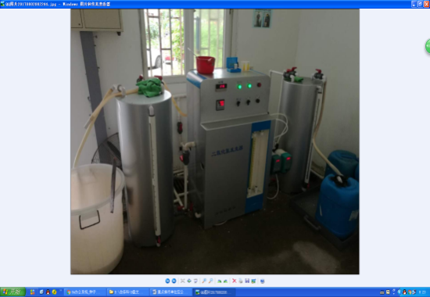 |  |  |  | 总排口  (附照片) |  |  | 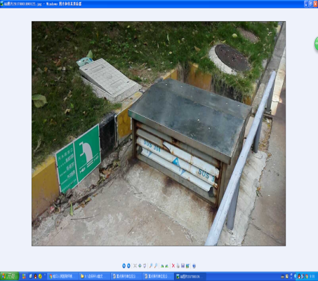
 | 固体废物  设施 | 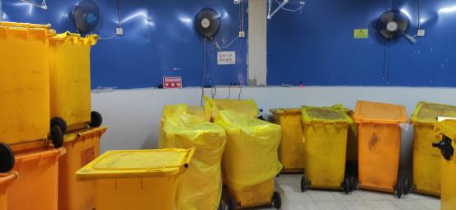 |  |  |  | 储存地点(设备)  (附图片) |  |  | 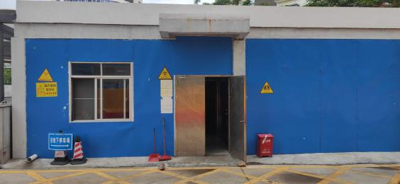
 | 在线监测设备安装情况 | 污染因子 |  |  |  | 设备品牌(上传设备图片) |  |  | 安装时间
 |  | COD、余氯、PH值 |  |  |  | 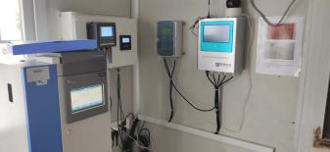 |  |  | 2018年08月
(二)  *废水运行情况 | 填报人
 | 运营主体 | 自营/第三方运营 |  |  | 自营
 |  | 第三方运营被委托主体详细信息 |  |  | 被委托单位
 |  |  |  |  | 负责人 |  |  |  |  |  | 法定代表人
 |  |  |  |  | 委托时间 |  |  |  |  |  | 委托协议(上传)
 | 运行管理人员 | 姓名 |  |  | 持证情况
 |  |  |  |  | 培训内容 |  | 培训单位 |  |  |  | 发证时间 |  | 发证主体
 |  | 谭知文 |  |  | 固体废物管理与操作 |  | 深圳市环境管理体系认证中心 |  |  |  | 2003年11月03日 |  | 深圳市环境保护局
 |  | 薛红波 |  |  | 污水处理工 |  | 深圳市职业技能鉴定指导中心 |  |  |  | 2008年05月07日 |  | 深圳市劳动和社会保障局
 | 主要污染因子 | 污染因子 |  |  | 日均排放浓度(mg/L) |  |  |  |  |  | 数据来源  (在线监测、自测、第三方监测)
 |  | COD |  |  | 0-250 |  |  |  |  |  | 第三方监测
 |  | 余氯 |  |  | 2-8 |  |  |  |  |  | 第三方监测
 |  | 粪大肠菌群 |  |  | 小于250 |  |  |  |  |  | 第三方监测
 |  | PH值 |  |  | 6-9 |  |  |  |  |  | 第三方监测
 | 月排放量(吨) | 每月约为6800吨
（四）  固体废弃物运行情况 | 种类 | 产生量 |  | 交运情况
 |  |  |  | 交运量 |  |  | 交运时间 |  |  |  |  | 收运单位
 | 医疗废物 | 每月约为15000公斤 |  | 15000公斤 |  |  | 每天 |  |  |  |  | 深圳市益盛环保技术有限公司
四．环境许可信息
*环保批文  (简短批注) |  | 《深圳市南山区环境保护局建设项目环境影响审查批复》根据《中华人民共和国环境保护法》及国家建设项目环境保护管理有关法律、法规规定，经过《深圳市建设项目环境影响审批申请表》（53793）号及附件审查，我局同意南山区蛇口联合医院新大楼在南山区蛇口工业七路建设。
排污许可证  (上传) |  | 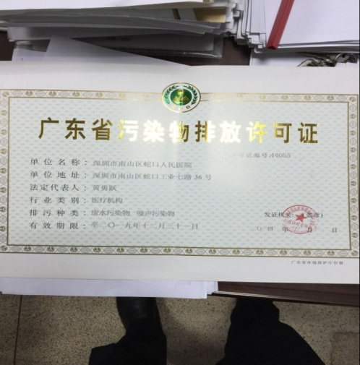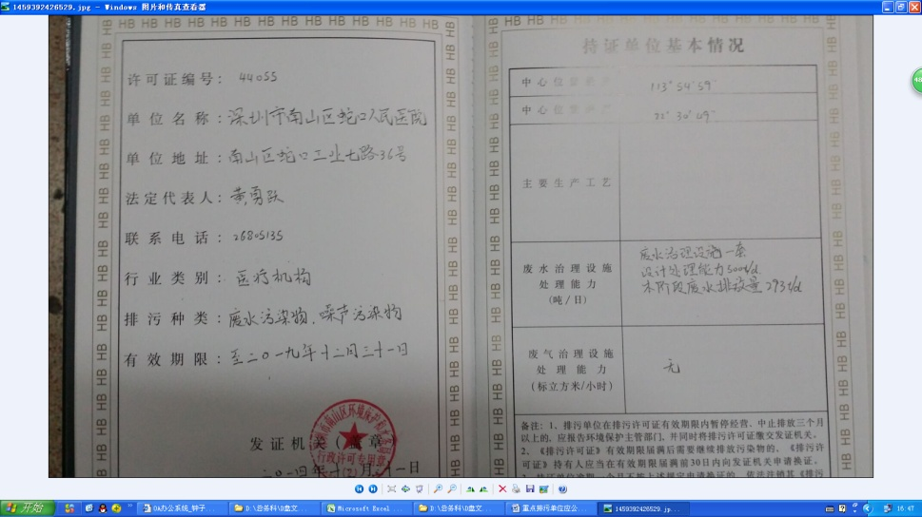
五．突发环境事件应急预案
编制时间 |  | 2017年5月
编制主体 |  | 深圳市南山区蛇口人民医院
备案时间 |  | 2017年06月06日

